Programma van eisen

Click or tap here to enter text.

|  |  |
| --- | --- |
| Versienummer: | Click or tap here to enter text. |
| Auteur(s): | Click or tap here to enter text. |
| Datum: | Click or tap here to enter text. |

# Versiebeheer

|  |  |  |  |
| --- | --- | --- | --- |
| Datum | Versie | Wie | Wijzigingen |
| yyyy-mm-dd | x.x |  |  |
|  |  |  |  |
|  |  |  |  |
|  |  |  |  |

Inhoudsopgave

Versiebeheer 2

Over dit document 4

Over het project en de opdrachtgever 4

Interviewverslag 4

Informatiebronnen 4

Uitgangspunten (Definition of done) 4

Eisen en wensen 4

Akkoord opdrachtgever 4

# Over dit document

Dit document bevat de informatiebehoefte van de opdrachtgever.

# Over het project en de opdrachtgever

In deze paragraaf wordt kort beschreven:

* de contactpersoon van het bedrijf of organisatie waarvoor de opdracht wordt uitgevoerd
* een omschrijving van het bedrijf of organisatie waarvoor het project wordt uitgevoerd
* een omschrijving van het projectteam (teamsamenstelling)
* het probleem en de manier waarop de opdrachtgever het probleem wil oplossen.

Interviewverslag  
In deze paragraaf wordt het interview met de opdrachtgever uitgewerkt.

# Informatiebronnen

In deze paragraaf wordt aangegeven welke informatiebronnen er zijn gebruikt. Voorbeelden zijn: de opdrachtgever, internet (met link).

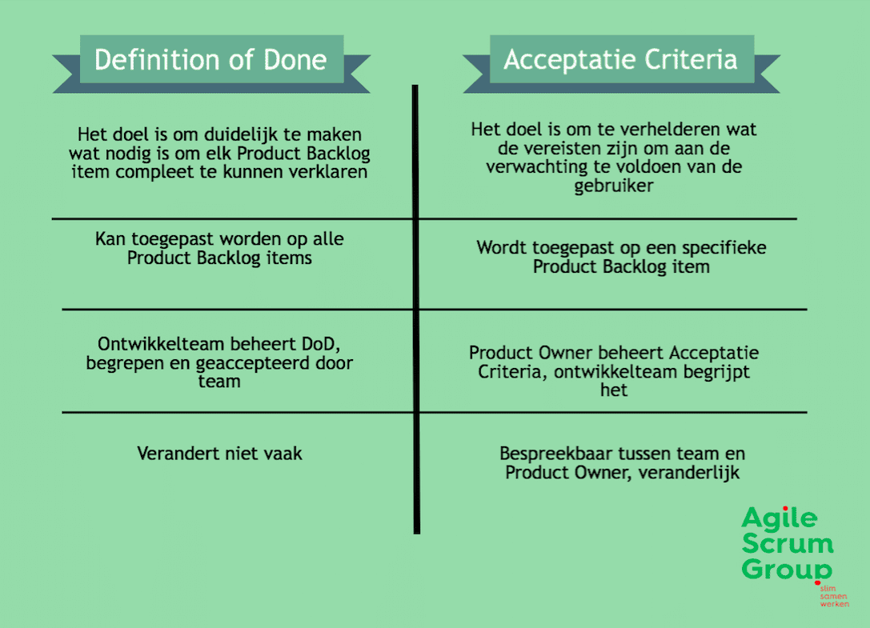Uitgangspunten (Definition of done)  
Formuleer hier de uitgangspunten. Enkele voorbeelden hiervan zijn:

* *Features die gemaakt zijn, zijn gepushed naar de master branch*
* *Er heeft een review/test plaatsgevonden door een tweede persoon*
* *Te gebruiken technieken en codeconventies*

Eisen en wensen  
Eisen en wensen voor het project welke afkomstig zijn van het interview met de klant/opdrachtgever. Enkele voorbeelden hiervan zijn:

* *Inloggen met e-mailadres en wachtwoord*
* *Wachtwoorden moeten encrypted zijn*
* *Website moet responsive zijn*
* *De applicatie moet in docker draaien*

# Akkoord opdrachtgever

|  |  |
| --- | --- |
| Naam |  |
| Datum |  |
| Handtekening |  |

# User Stories

Stel op basis van de voorgaande eisen en wensen, user stories op. Zet deze user stories op de Product backlog. Als er geen gebruik gemaakt wordt van 'user stories', kan er ook '(deel)functionaliteit' worden gelezen als er niet met SCRUM wordt gewerkt.

## Voorbeeld van een (deel)functionaliteit

## Functie: Login

### Functionele beschrijving

In deze sub paragraaf worden de eisen en wensen inhoudelijk beschreven.

Voorbeeld van een gestructureerde beschrijving voor de functie inloggen:

|  |  |  |
| --- | --- | --- |
| Naam van de functie | Inloggen | Prioriteit: M (MoSCoW) |
| Actor | Admin, gebruiker | |
| Preconditie | Niet ingelogd en op inlogscherm | |
| Beschrijving | Invoeren gebruikersnaam en wachtwoord en er wordt op een inlog knop gedrukt | |
| Uitzonderingen | Bij niet ingevulde of niet correcte combinatie van gebruikersnaam en wachtwoord wordt een foutmelding gegeven: ‘Combinatie gebruikersnaam en wachtwoord niet correct.’. | |
| Postconditie | Bezoeker is ingelogd en het relevante dashboard wordt getoond. | |

## Voorbeeld van een user story

|  |  |  |
| --- | --- | --- |
| *Titel:*  *Inloggen* | *Prioriteit:*  *MoSCoW* | *Inschatting tijd:*  *4 uur* |
| Als website gebruiker  Wil ik online mijn persoonlijke profiel kunnen bekijken  Zodat ik geen dossier hoef bij te houden maar wel mijn gegevens beschermen | | |